TLP 2746E w standardzie nawijak oraz odklejacz etykiet
TLP 2746e  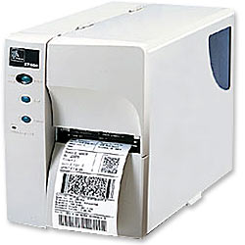[powrót] | Cechy fizyczne  Wymiary: 241 x 425 x 314 mm  Waga: 12,8 kg  Zasilacz: 120V 60Hz, 230V 50Hz  Obudowa: Solidna stalowa  Cechy użytkowe  Metoda druku: Termiczna / Termotransferowa  Szybkość druku: 152 mm/s  Temperatura pracy: 5ºC - 40ºC  max. Rozmiary etykiet: szer. 114 mm, dług. 558 mm  Średnica rolki z etykietami: wewn. 25,4 mm, zewn. 200 mm  Pamięć: 1MB Flash, 512KB SRAM  Rozdzielczość: 200 dpi (8 pkt/mm)  Interfejs komunikacyjny: RS232, Centronics, USB  Oprogramowanie: Sterowniki dla Windows, Bar-One Lite  Język programowania: EPL II  Drukowane kody kreskowe: Code 39, Code 93, UPC-A, -E, Code 128 -B,-C, UCC/EAN-128, EAN-8, EAN-13, Standardowy 2 z 5, Interleaved 2 of 5, Codabar, Postnet, UPC i EAN z 2 lub 5 cyframi dodanymi, German Postal Code; kody dwuwymiarowe: MaxiCode, PDF417, QR Code (tylko w wersji azjatyckiej)  Cena: 3386 zł z VAT
Dostawa gratis! Termin realizacji 7 dni
EXALT export-import
06-500 Mława ul.Platynowa 20
tel./fax (023) 654 24 99

WWW.DrukarkiTermiczne.pl

